  1 | Raumstrukturen erfassen und dokumentieren
 | KV1-1
Sich orientieren

1 Beschreiben Sie mithilfe der Abbildung M1 die Möglichkeit, sich mit einer Uhr im Gelände zu orientieren.

________________________________________________________________________________________________________________________________________________________________________________________________________________________________________________________________________________________________________________________________________________________________________________________________________________________________________________________

2 Formulieren Sie eine Anleitung, nur mithilfe einer Uhr im Gelände Norden zu bestimmen.
________________________________________________________________________________________________________________________________________________________________________________________________________________________________________________________________________________________________________________________________________________________________________________________________________________________________________________________

3 Erklären Sie mithilfe der Abbildung M2, wie es Ihnen auch in der Nacht möglich ist, Norden zu bestimmen.
________________________________________________________________________________________________________________________________________________________________________________________________________________________________________________________________________________________________________________________________________________________________________________________________________________________________________________________

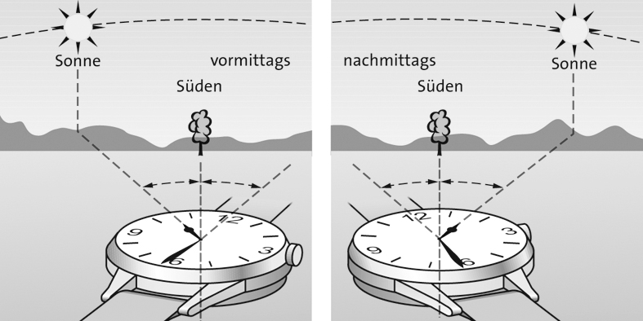

M1 M2

